Liège, 12 février 2025**Sous embargo jusqu’au mercredi 12 février, 12h**

**BAROMÈTRE DES NOTAIRES: L’IMMOBILIER EN 2024 DANS LA PROVINCE DE LIÈGE**

**Quelques chiffres pour remettre l’activité de la Province de Liège dans son contexte**

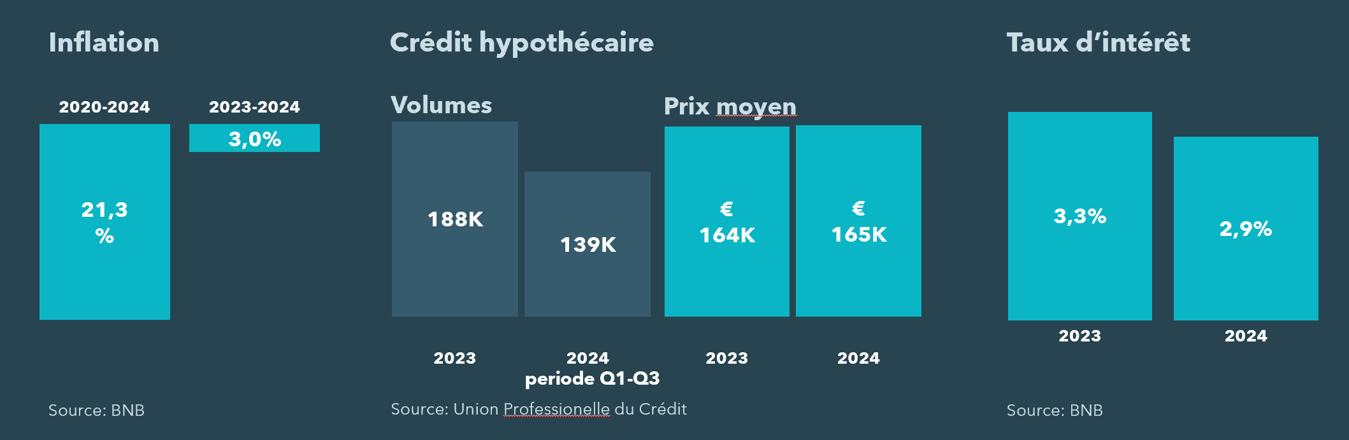

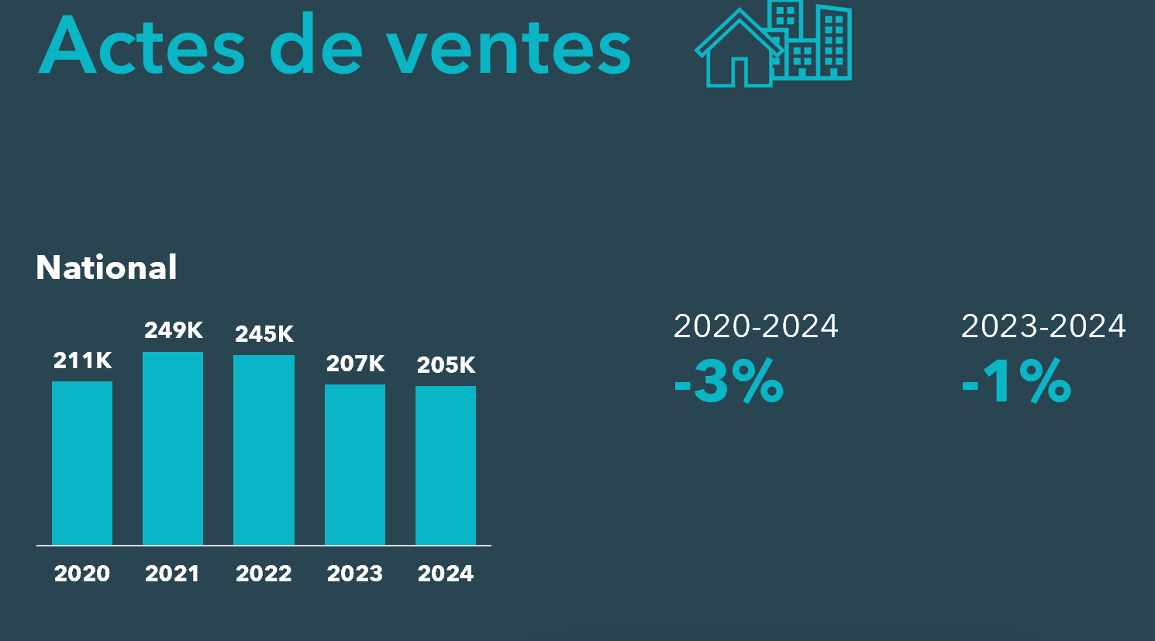 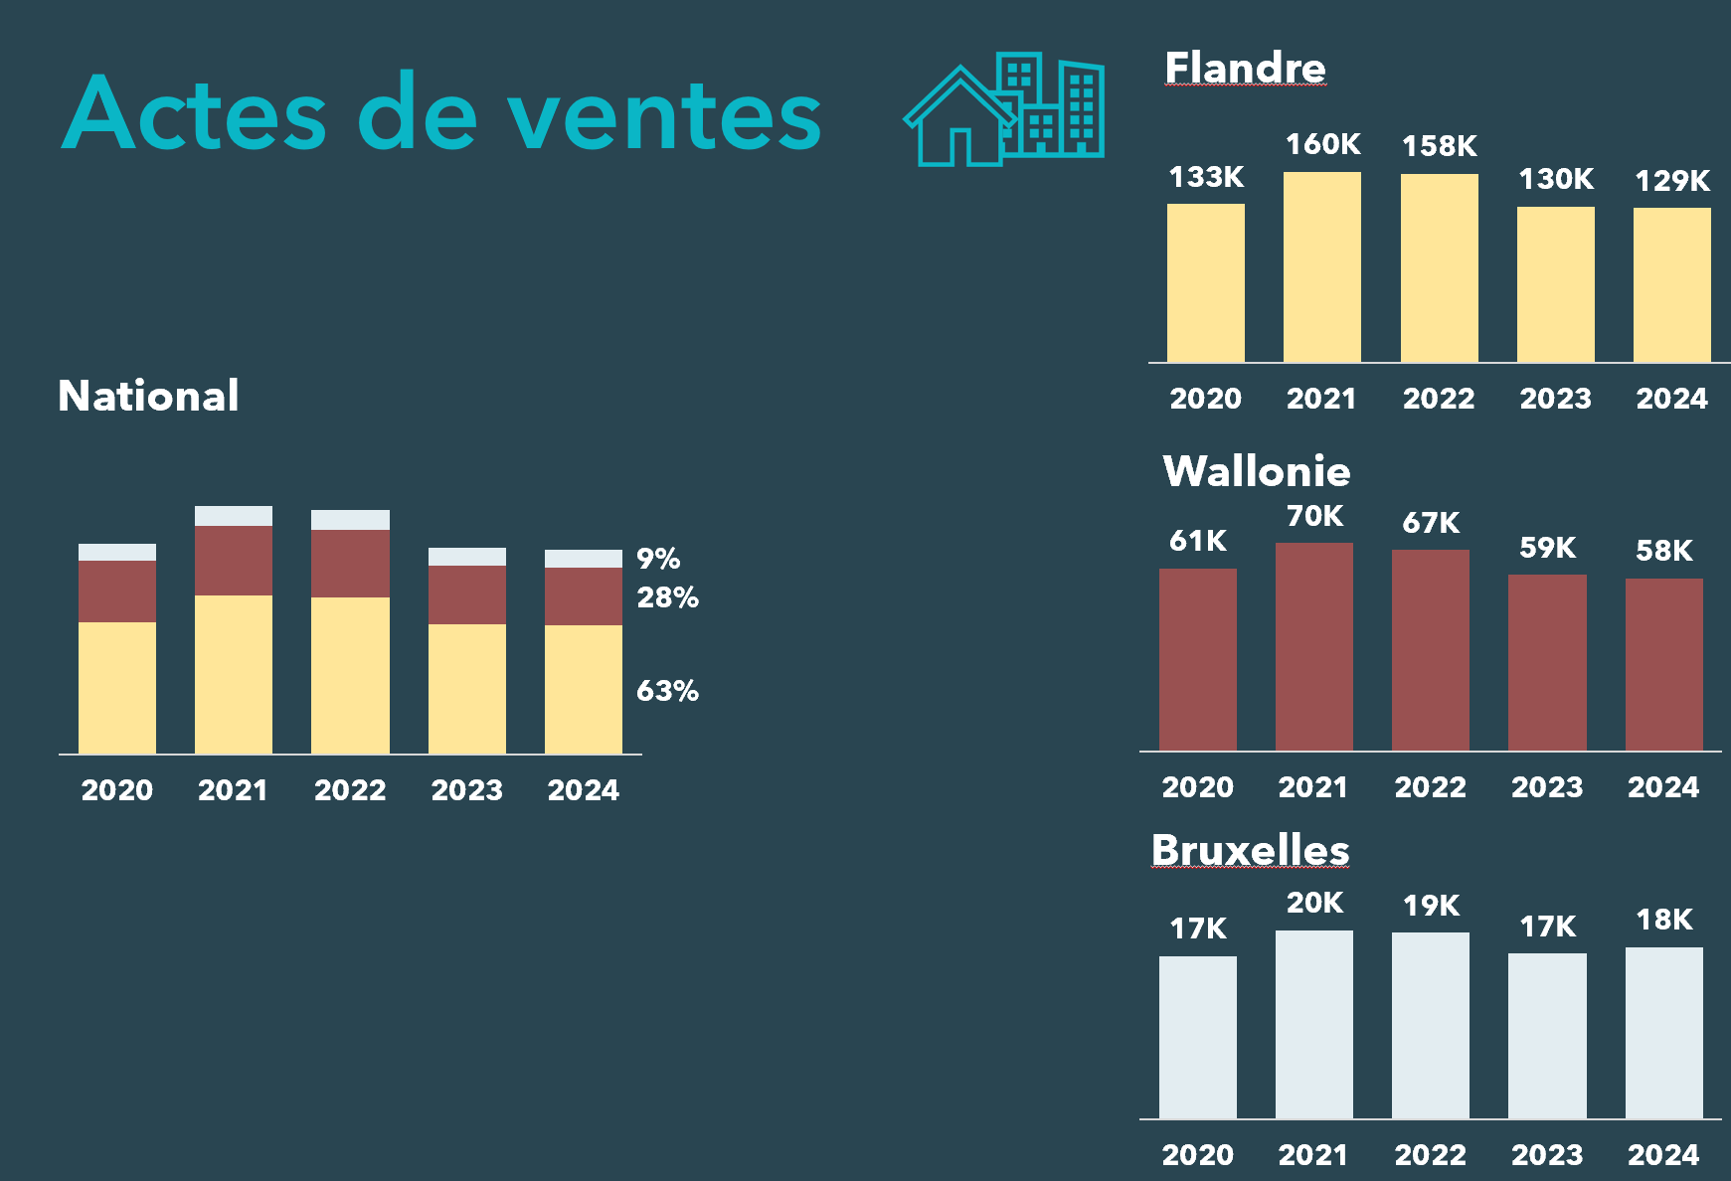

* A l'échelle régionale, les proportions entre les différentes régions restent stables. En 2024, la Flandre représente 63% des actes de vente, la Wallonie 28% et Bruxelles 9%.
* La tendance à la baisse s'est stabilisée dans tout le pays, cependant une légère augmentation du nombre de ventes est notable à Bruxelles.

**Qu’observe-ton en 2024 au niveau de la Province de Liège ?**

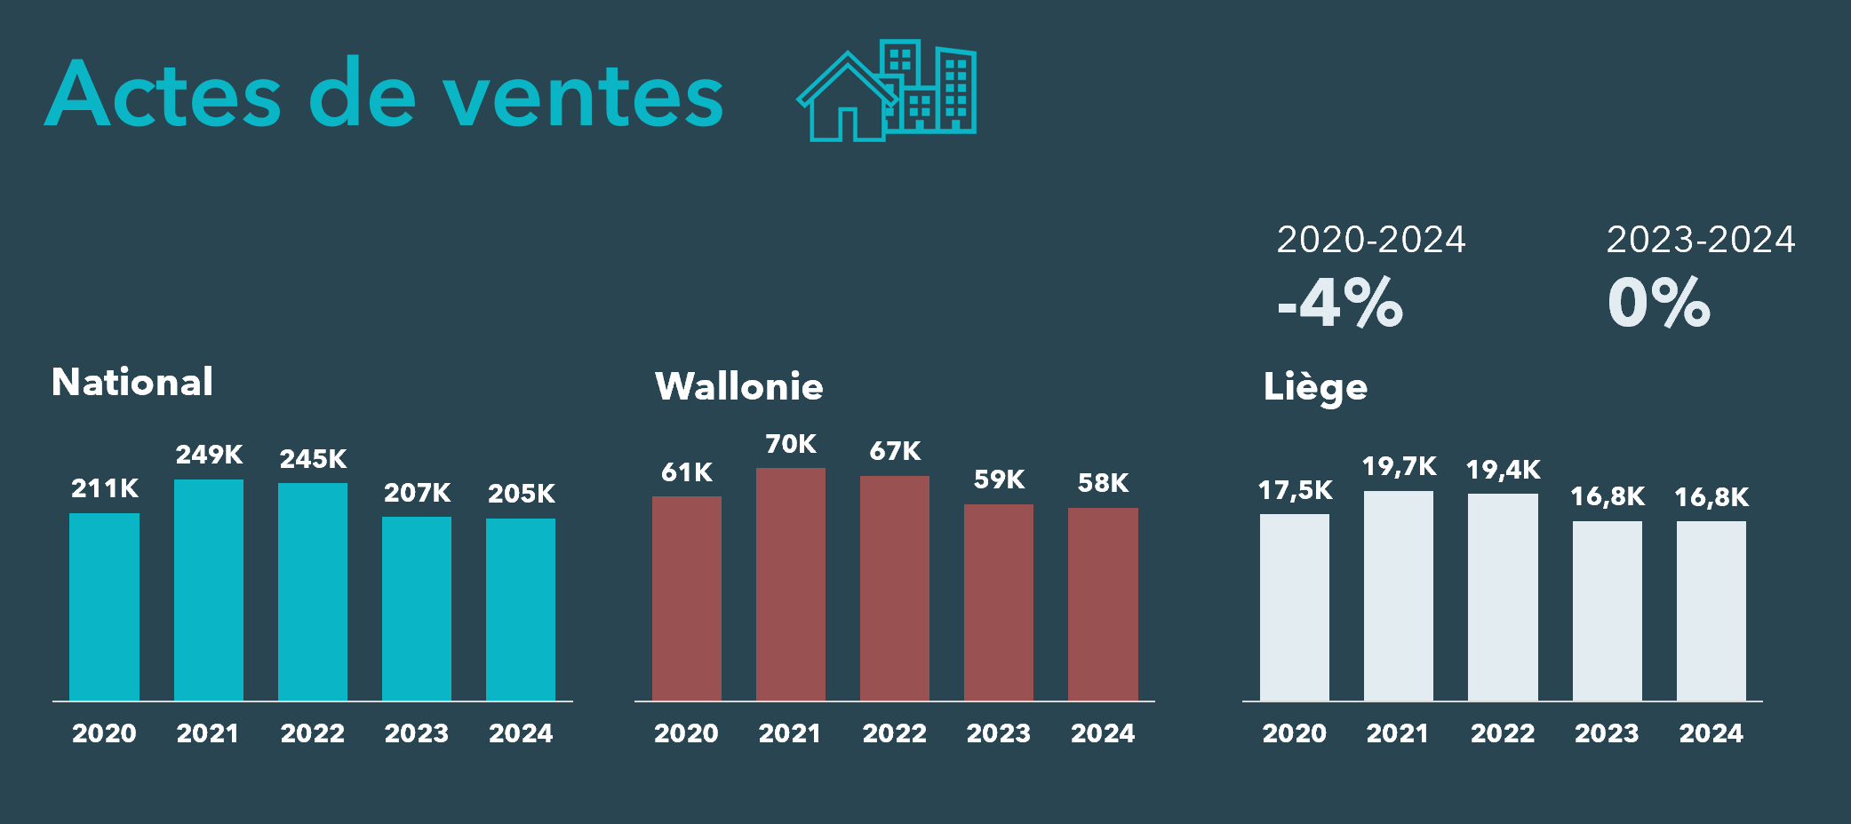 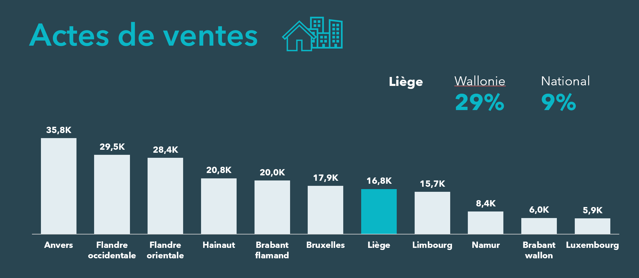

La province de Liège représente 29% du marché wallon et 9% du marché national, ce qui comparable à sa part de population belge (10%).

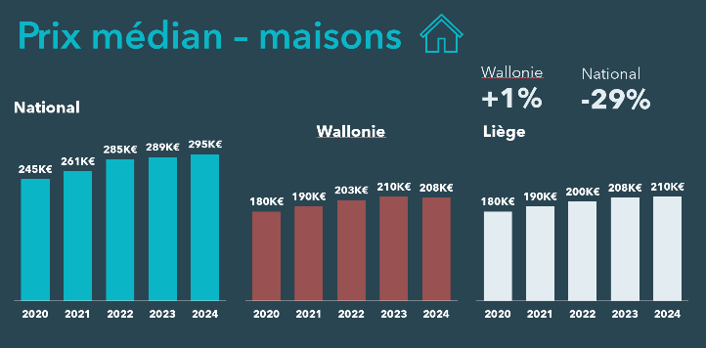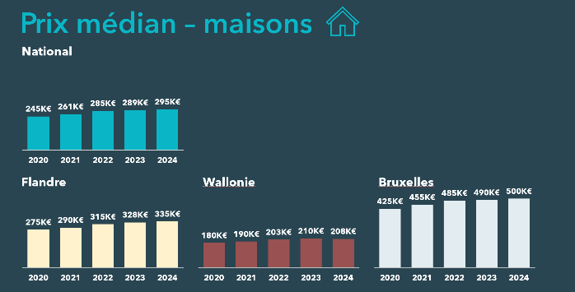**Maisons : qu’observe-ton au niveau de la Province de Liège ?**

Le prix médian n'a cessé d'augmenter à Bruxelles et en Flandre au cours des cinq dernières années. En Wallonie, il est toutefois resté plutôt stable par rapport à l'année précédente.

**Evolution à court terme :**

* + En Wallonie, le prix médian a baissé de 1 % par rapport à l'année précédente (-3,8 % après inflation). Cela marque la première baisse après plusieurs années de hausse continue entre 2020 et 2023. En 2024, le prix d’une maison est de 2.000 EUR de moins par rapport à l'année précédente, soit 208.000 EUR (-8.300 EUR après inflation).

**Evolution à long terme :**

* + En Wallonie, le taux de croissance sur 5 ans est de 15,6% (-4,7% après inflation). En 2019, le prix médian y était de 180.000 EUR. Cela correspond à une augmentation de 28.000 EUR (-10.340 EUR après inflation).

**Répartition du marché :**

* + En Wallonie, 79,3% des transactions immobilières résidentielles concernent une maison. Dans la région de Bruxelles-Capitale, ce pourcentage est de 29,7%.

**Dans la Province de Liège**

* La province de **Liège** présente, après la province du Hainaut, le prix médian le plus bas pour une maison en Région wallonne et par extension également au niveau national.
* Le prix médian (210.000 EUR) se situe juste au-dessus de la médiane de sa région (208.000 EUR), +2.000 EUR ou + 1,0% supérieur. Par rapport au prix médian d'une maison au niveau national, le prix médian en province de Liège y est inférieur de -85.000 EUR ou -28,8%.
* Par rapport à l'année précédente, la croissance du prix médian en province de Liège (+1,0%, ou -2% après inflation) contraste avec la baisse régionale de -1,0 % (ou -3,8% après inflation).
* Sur une période de 5 ans, le prix médian a augmenté de +16,7% (ou -3,8% après inflation). Le prix médian était de 180.000 EUR en 2020 et est de 210.000 EUR en 2024, soit une augmentation de +30.000 EUR (-8,340 EUR après inflation)
* En 2024, 75,1% des biens résidentiels vendus étaient des maisons, contre 24,9% pour les appartements. La proportion des appartements en province de **Liège** est donc plus élevée qu’au niveau wallon (20,2%).
* Avec une proportion de 24,9% pour les appartements, la province de **Liège** a la plus grande proportion de sa région pour les appartements après le **Brabant wallon** (26,6%). Le marché des appartements est également en croissance au fil des ans. En 2020, la répartition était de 83,4%/16,6%.

**Appartements : qu’observe-ton au niveau de la Province de Liège?**

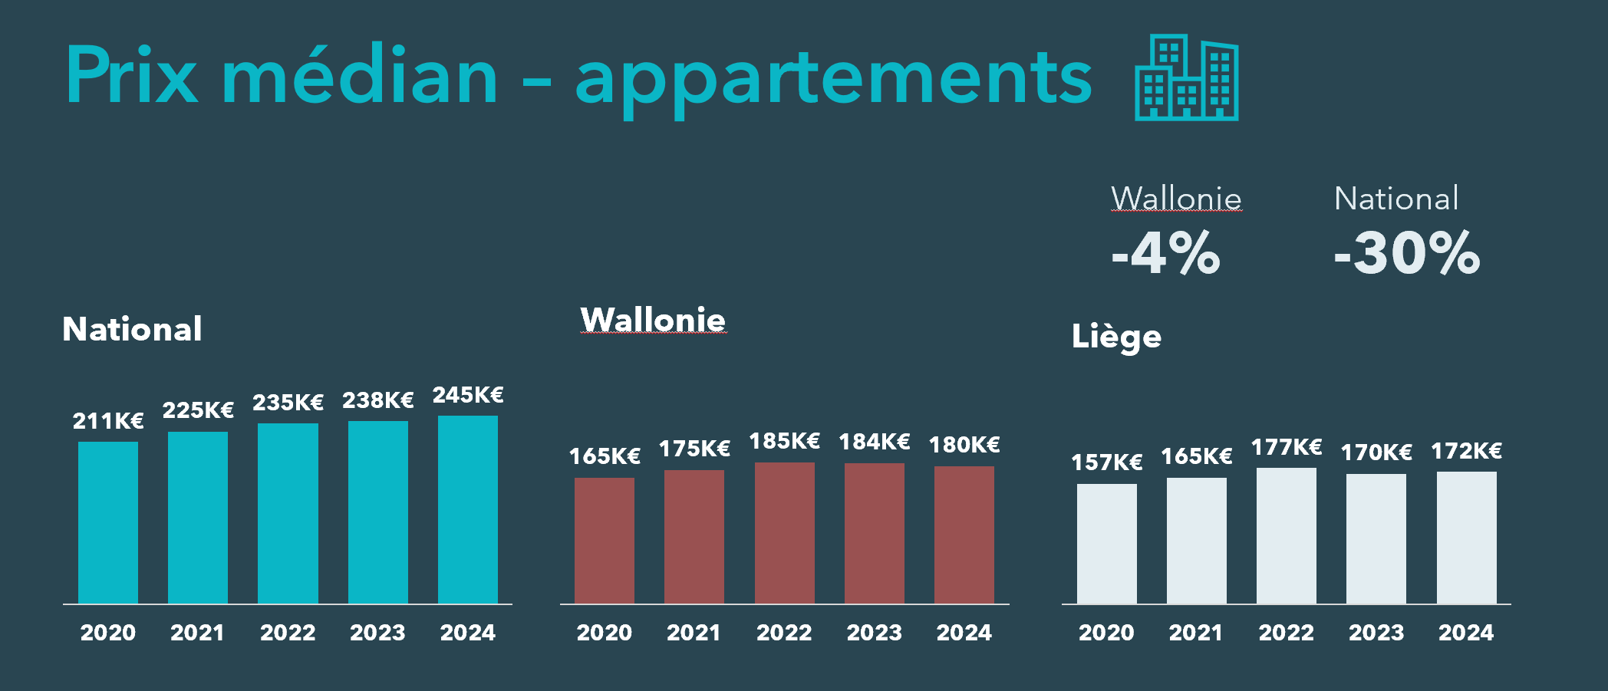 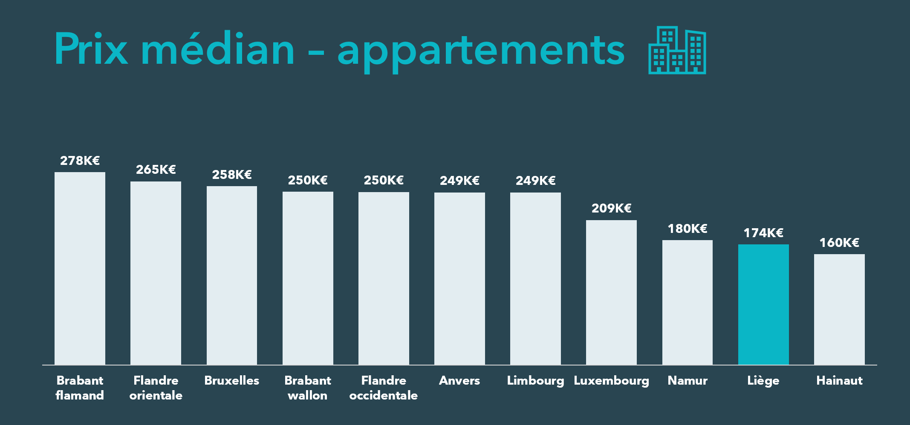

**Evolution à court terme:**

* Après inflation, le prix médian dans les trois régions diminue par rapport à 2023 : -0,4 % à Bruxelles, -0,7 % en Flandre, et -5,0 % en Wallonie.

**Evolution à long terme:**

* Sur un horizon de 5 ans, les appartements ont connu la plus forte hausse en Flandre (+16,0%). Après inflation, cette hausse est réduite à -4,4 %, ce qui représente une perte de -11 647 EUR.
* Le prix médian des appartements en Wallonie reste nettement inférieur à la barre des 200.000 EUR et est inférieur de 65.000 EUR au prix médian national. Il s'agit de la seule région située en dessous du prix médian national. En part de marché, les appartements ne représentent que 20,2% du marché immobilier résidentiel wallon.
* Le prix médian des appartements a augmenté en Flandre (+2,3%) et à Bruxelles (+2,6%). En Wallonie, il a légèrement diminué pour la deuxième année consécutive (-2,2%).
* Après inflation, le prix médian dans les trois régions diminue par rapport à 2023 : -0,4 % à Bruxelles, -0,7 % en Flandre, et -5,0 % en Wallonie.
* Le prix médian des appartements en Wallonie reste nettement inférieur à la barre des 200.000 EUR et est inférieur de 65.000 EUR au prix médian national. Il s'agit de la seule région située en dessous du prix médian national. En part de marché, les appartements ne représentent que 20,2% du marché immobilier résidentiel wallon.

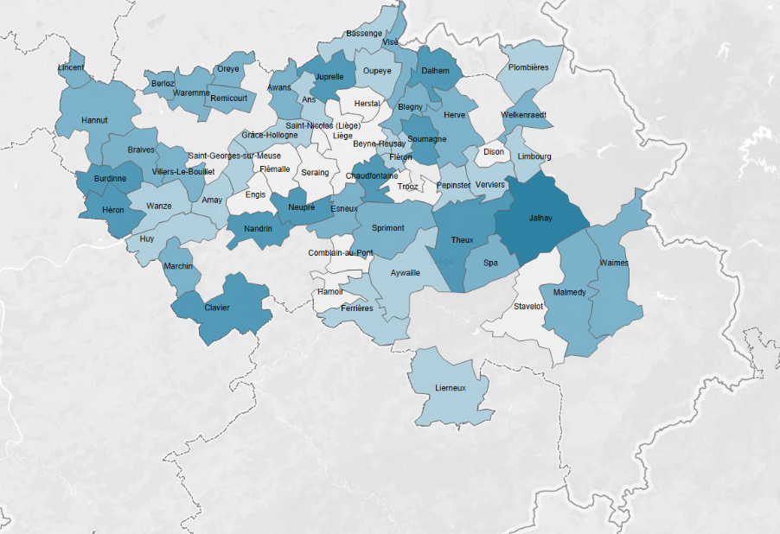**Maisons et appartements : prix par commune dans la Province de Liège**

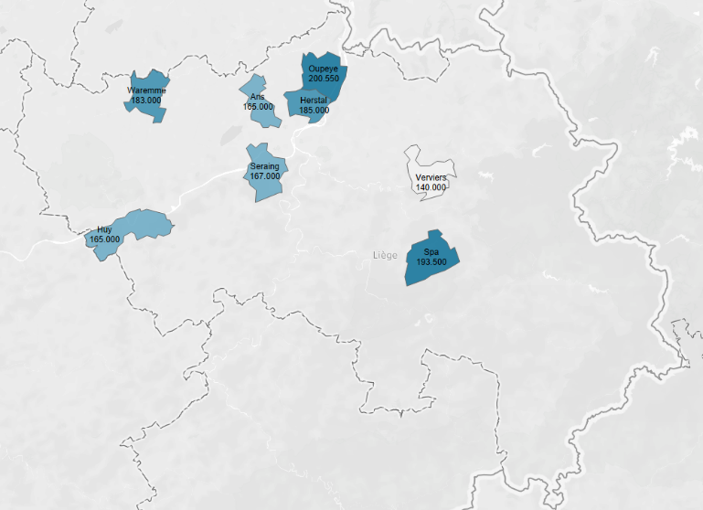**Maisons Appartements**

Nous voyons une zone centrale moins chère dans la province de Liège: Liège (185.000 EUR), Herstal (189.000 EUR), et le prix le plus bas de la province: Seraing (161.525 EUR)

Des fortes évolutions sont à constater dans certaines communes:

* De fortes évolutions par rapport à 2023 dans les communes de **Clavier** (+37,2%), **Comblain-au-Pont** (+28,6%) et **Trooz** (+16,1%).
* C'est dans les municipalités suivantes que le déclin est le plus marqué : **Ferrières** (-13,7%) et **Blegny + Plombières** (-10,7%)

Nous observons une tendance à la hausse au cours des cinq dernières années pour chaque ville.

**Prix des maisons par commune : Waremme**

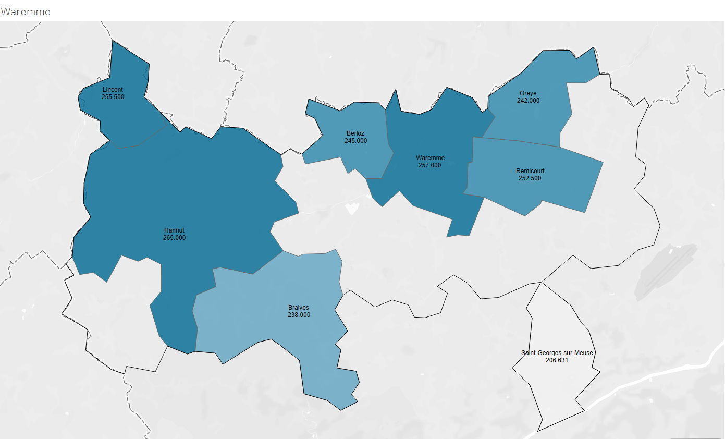

* Le nord de l'arrondissement a les prix médians les plus élevés avec des zones autour des villes de Hannut (265.000 EUR) et Waremme (257.000 EUR).
* La municipalité la moins chère est Saint-Georges-sur-Meuse avec 206.631 EUR.

**Prix des maisons : arrondissement de Liège**

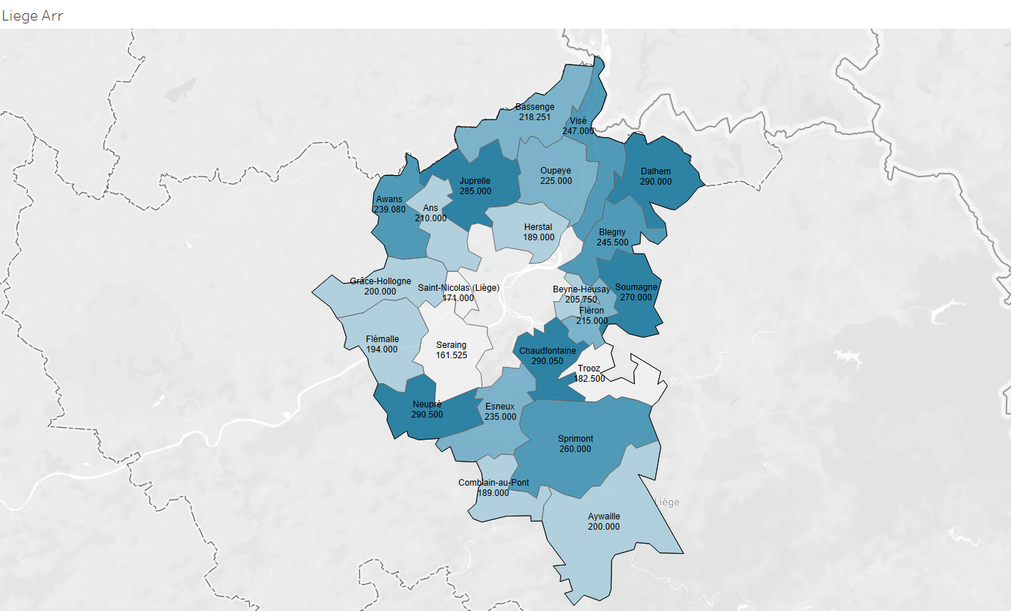

Les maisons les plus chères sont à Neupré (290.500 EUR), Chaudfontaine (290.050 EUR) et Daelhem (290.000 EUR) et les moins chères à Seraing (161.525 EUR).

**Prix des maisons à Huy**

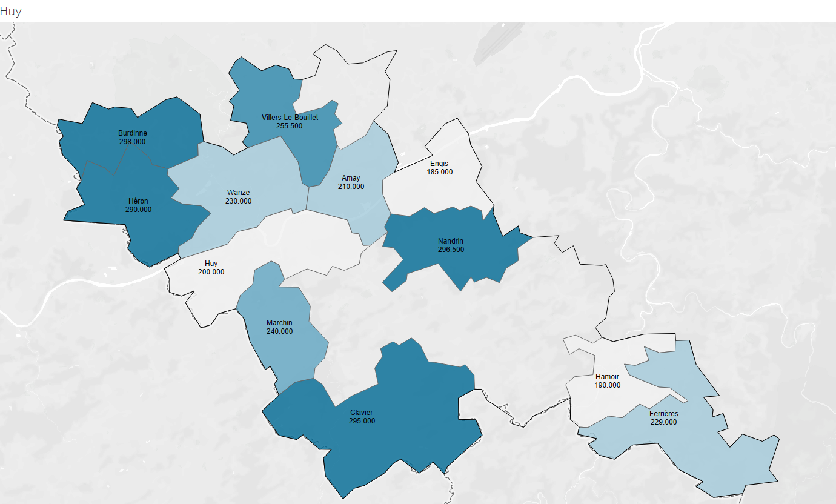

Les maisons les plus chères sont à Nandrin (296.500 EUR) et les moins chères à Engis (185.000 EUR).

**Prix des maisons à Verviers**

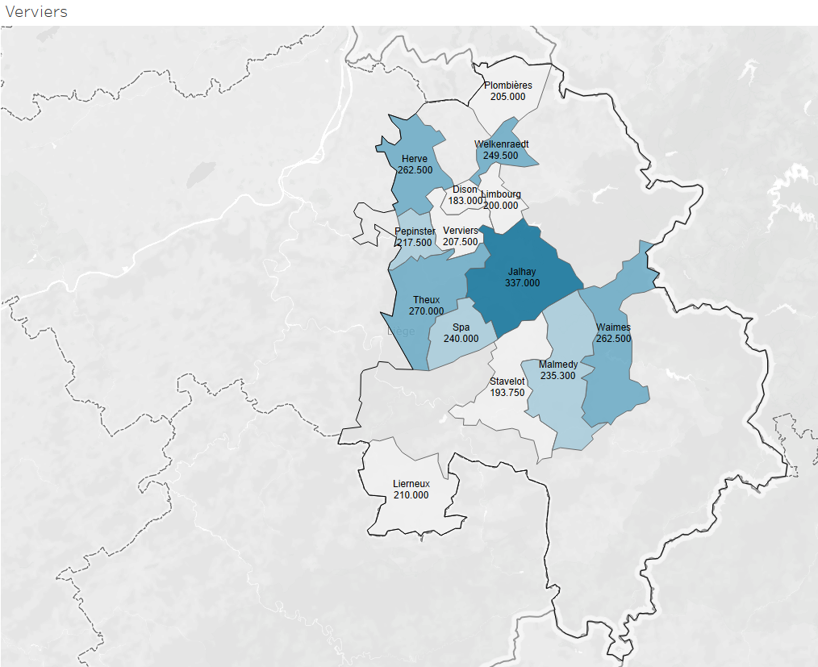

Les maisons les plus chères sont à Theux (270.000 EUR) et les moins chères à Dison (183.000 EUR).

**Prix par commune : Ville de Liège**

Maisons Appartements

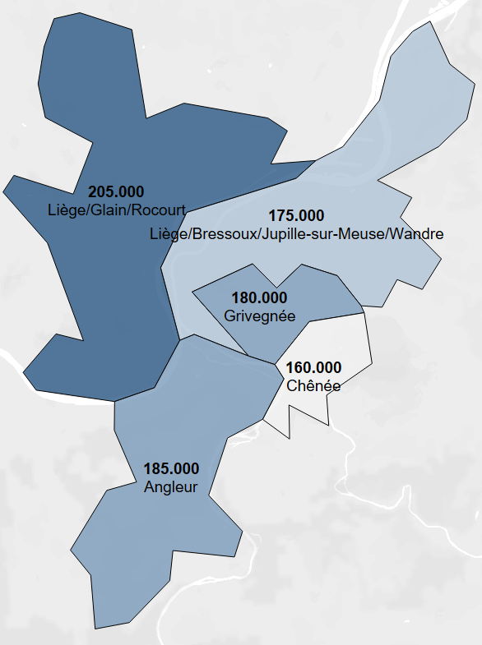 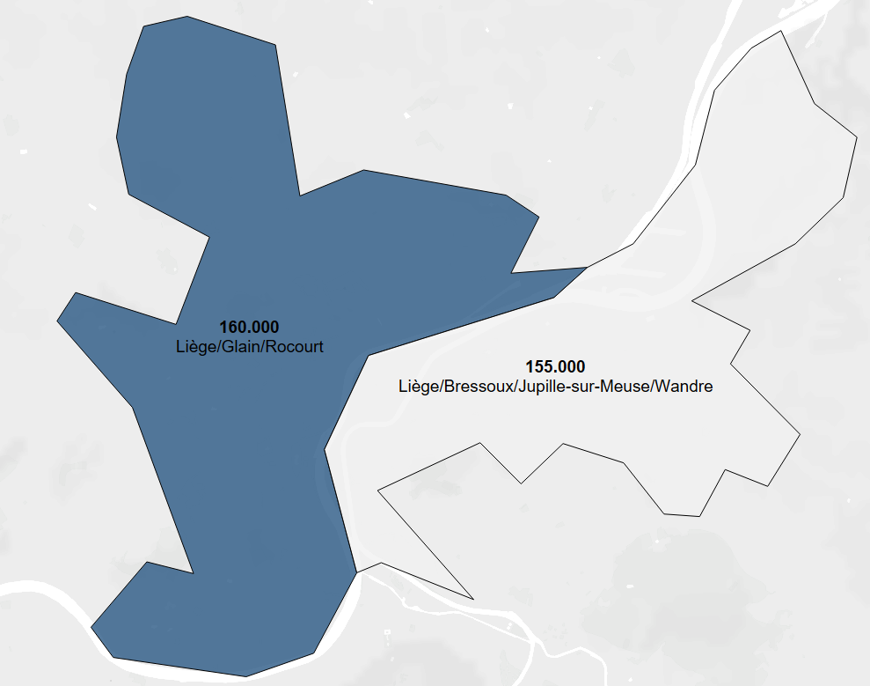

La région la plus chère se trouve à l’ouest avec Liège/Glain/Rocourt avec 205.000 EUR pour les maisons et 160.000 EUR pour les appartements.

La région la moins chère, se trouve à l’est avec Chênée avec 160.000 pour les maisons.

**Positionnement du marché immobilier des maisons de la Province de Liège au sein de la Belgique**

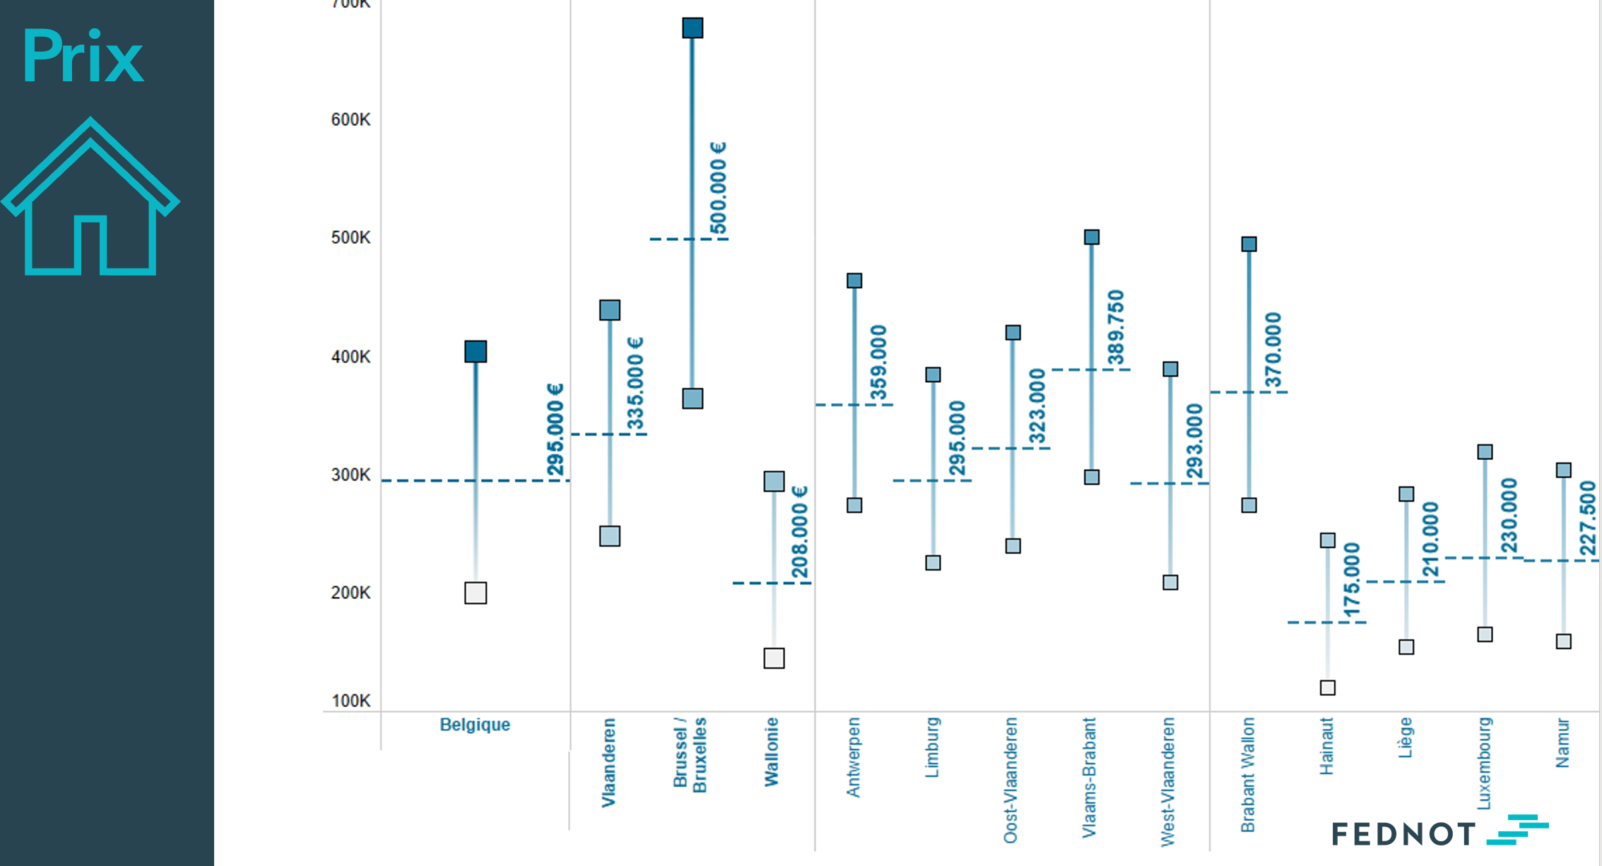

***Vous retrouverez les explications pour interpréter les données IQR en fin de dossier***

Il est intéressant de positionner la province de Liège par rapport à la médiane nationale, régionale et par rapport aux autres provinces wallonnes.

Le prix médian pour la province de Liège est de 210.000 EUR et l’intervalle comprenant 50% des observations est de 155.000 EUR - 285.000 EUR.

**Positionnement des maisons à Huy**

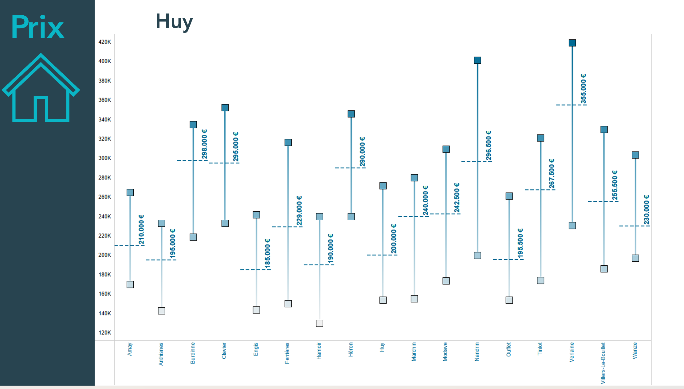

* Dans les entités communales de Clavier, Héron et Verlaine, 75% des maisons sont vendues à un prix supérieur à la médiane de l’arrondissement (230.000 EUR).
* En général, plus le prix médian d'une entité communale est élevé, plus l'intervalle de 50% des observations autour de la médiane est généralement grand. Les communes de Verlaine et Nandrin en sont des exemples. Le marché des maisons dans ces entités communales est plus hétérogène que, par exemple, dans l’entité communale Anthisnes.
* L’entité communale d’Hamoir a la limite inférieure de l'intervalle de 50% la plus basse de son arrondissement. 25% des maisons vendues en 2024 avaient un prix inférieur à 130.000 EUR.
* La commune de Nandrin présente la limite supérieure la plus élevée de l'arrondissement avec un prix de 419.188 EUR. 25% des maisons y ont été vendues à un prix supérieur à 419.188 EUR.

**Positionnement des maisons dans la Ville de Liège**

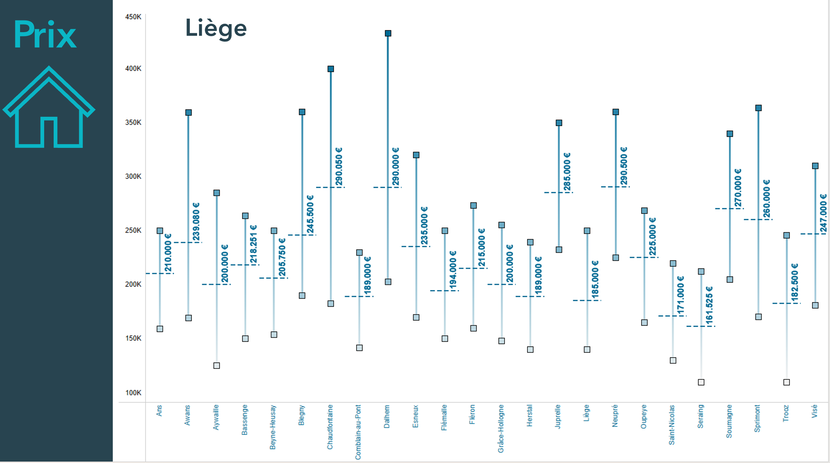

* Sur la base de l'intervalle de prix contenant 50% des observations autour de la médiane, l'arrondissement de Liège se caractérise par un marché des maisons diversifié.
* Le prix médian le plus élevé se trouve dans l’entité communale de Neupré, soit 290.500 EUR. La fourchette de prix est également bien supérieure à la médiane de l'arrondissement (soit 198.000 EUR).
* La limite inférieure de l’intervalle à Neupré est la 11ème plus élevée de la province (225.000 EUR). Ainsi, 25% des maisons qui y ont été vendues en 2024 avaient un prix inférieur à cette limite inférieure.
* La fourchette de l'intervalle dans les entités communales où le prix est plus élevé est généralement plus grande que celle des entités communales où le prix médian est faible. Par exemple, à Dalhem, 50% des maisons sont vendues dans la fourchette allant de 202.500 EUR à 432.500 EUR. Un écart important indique un marché assez diversifié. À Saint-Nicolas, en revanche, l’intervalle a une limite inférieure de 130.000 EUR et une limite supérieure de 220.000 EUR. En d’autres termes, 50% des maisons étaient vendues dans un intervalle de 90.000 EUR. Le marché des maisons dans cette commune est plutôt homogène.

**Positionnement des maisons à Verviers**

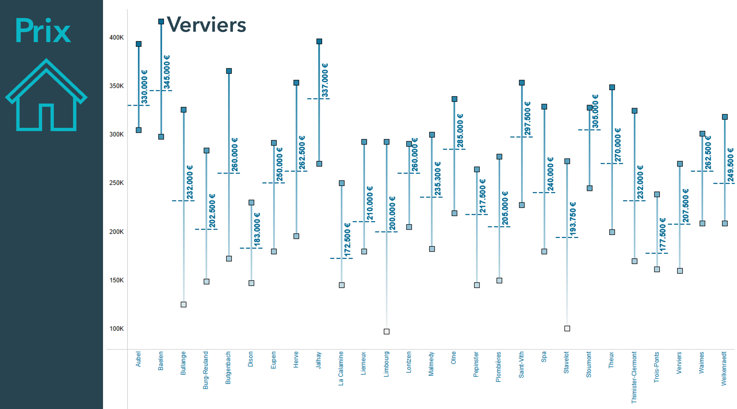

* **Dison** a un intervalle de prix qui est inférieur au prix médian de l’arrondissement (230.000 EUR). Cela implique que 75% des maisons vendues en 2024 avaient un prix inférieur à 230.000 EUR.
* **Aubel, Baelen, Jalhay** ainsi que **Stoumont** ont une fourchette de prix supérieure au prix médian de l’arrondissement. Au moins 75% des maisons qui y ont été vendues avaient un prix supérieur à 220.000 EUR.
* À **Baelen**, la fourchette de prix a la limite supérieure la plus élevée de l’arrondissement. 25% des maisons y sont vendues à un prix supérieur à 416.500 EUR. L’intervalle y est également petit. La limite inférieure de l’intervalle est de 297.750 EUR. Une telle répartition indique un marché peu diversifié.
* L’entité communale de **Limbourg** a la limite inférieure la plus basse. 25% des maisons y sont vendues à un prix inférieur à 97.500 EUR.

**Prix médian des appartements dans la Province de Liège**

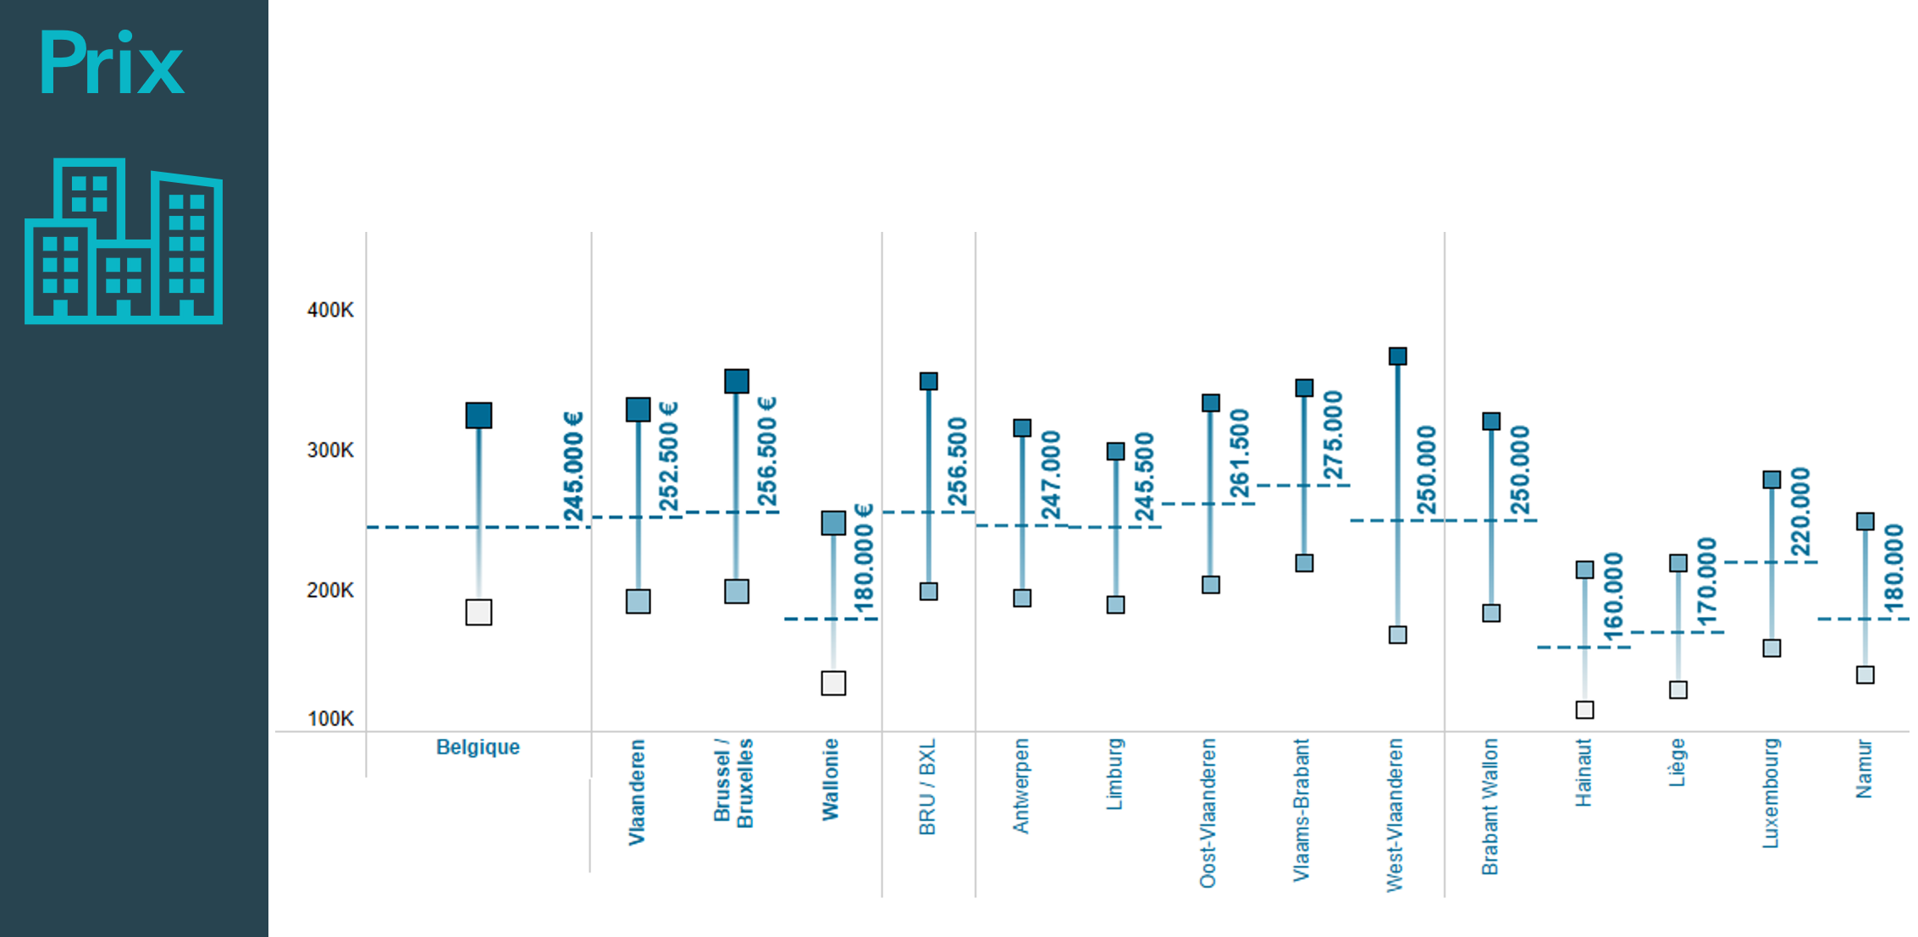

* En 2024, le prix médian d'un appartement en Belgique était de 256.500 EUR. Cependant, cette valeur reprend les trois régions, chacune ayant ses propres caractéristiques distinctes sur le marché des appartements.
* En Wallonie, bien que le prix médian des appartements soit plus modeste (180.000 EUR), le marché est plus homogène, avec une fourchette de prix plus réduite. En effet, 50 % des appartements y sont achetés dans une fourchette de 135.000 EUR à 249.000 EUR.
* Pour les maisons, nous avons observé qu'il y avait une variation assez large des prix médians entre les provinces, allant de 175.000 EUR à 500.000 EUR (écart de 325.000 EUR). En ce qui concerne les appartements, nous remarquons que l'écart des prix médians entre les provinces est moins important, allant de 160.000 EUR à 275.000 EUR (écart de 115.000 EUR).

**Positionnement des appartements à Waremme**

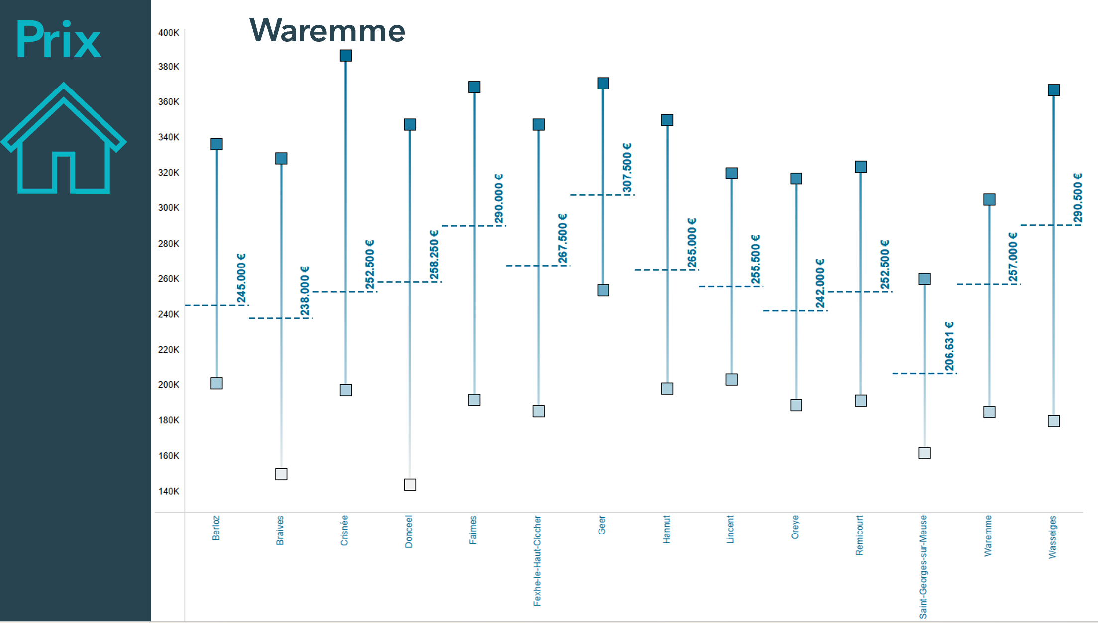

* La commune de **Donceel** présente le plus grand écart de l’intervalle de prix de 50%. La limite inférieure de l’intervalle est de 143.750 EUR, la limite supérieure de 347.500 EUR (soit un écart de 203.750 EUR). Nous en déduisons que 50% des maisons vendues en 2024 avaient un prix compris entre ces deux limites. La diversification du marché des maisons dans cette commune est donc élevée.
* À **Saint-Georges-sur-Meuse**, en revanche, l’intervalle de prix est plus faible cette année (98.125 EUR entre la limite inférieure de 161.875 EUR et la limite supérieure de 260.000 EUR).
* **Geer** a la limite inférieure la plus haute de l’arrondissement, 25% des maisons y ont été vendues à un prix inférieur à 253.750 EUR.
* La commune de **Crisnée** a la limite supérieure de l’intervalle la plus élevée.  25% des maisons y avaient un prix supérieur à 386.625 EUR en 2024.

**Positionnement des appartements des villes de Huy, Liège, Verviers et Waremme** 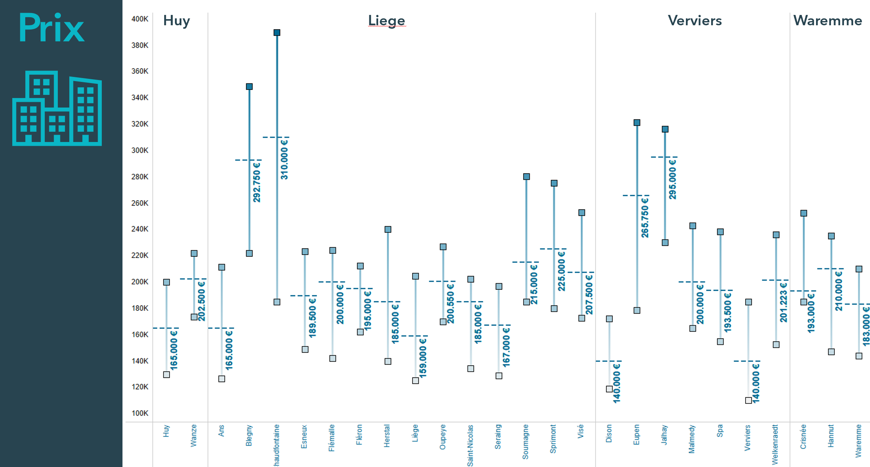

* En général, les communes dont la médiane est faible présentent également un faible écart de l'intervalle de prix. Les appartements qui arrivent sur le marché sont plus homogènes comme par exemple à Fiéron. Leur intervalle de prix est également le plus souvent inférieur au prix de l’arrondissement. Environ 75% des appartements ont été vendus à un prix inférieur à 212.500 EUR.
* Chaudfontaine a une médiane élevée et un plus grand écart de son intervalle de prix de 50%. Les appartements ici sont plus diversifiés. Plus de 75% des appartements vendus en 2024 avaient un prix supérieur à 185.000 EUR. C’est également Chaudfontaine qui présente la limite supérieure la plus élevée.
* L’entité communale de Verviers a la limite inférieure la plus basse, avec une limite inférieure de 110.000 EUR. 25% des appartements avaient donc un prix inférieur à ce montant.

**Age moyen de l’acheteur**

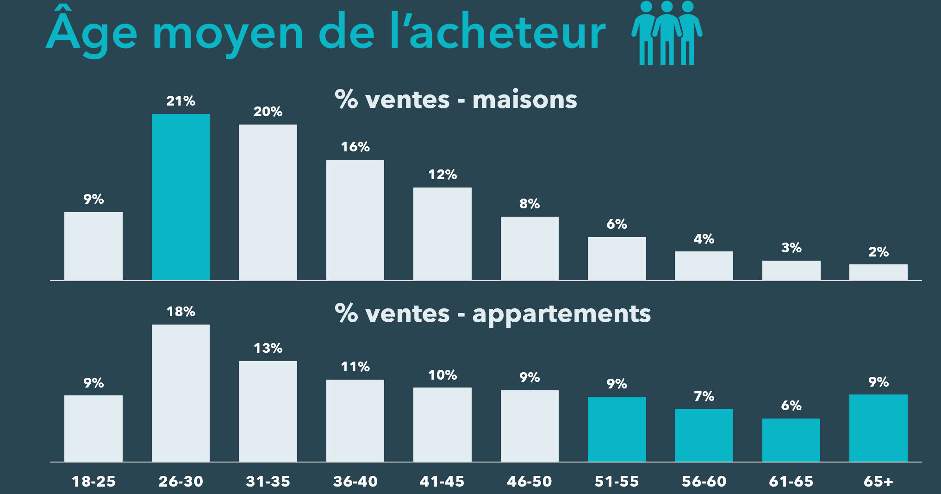 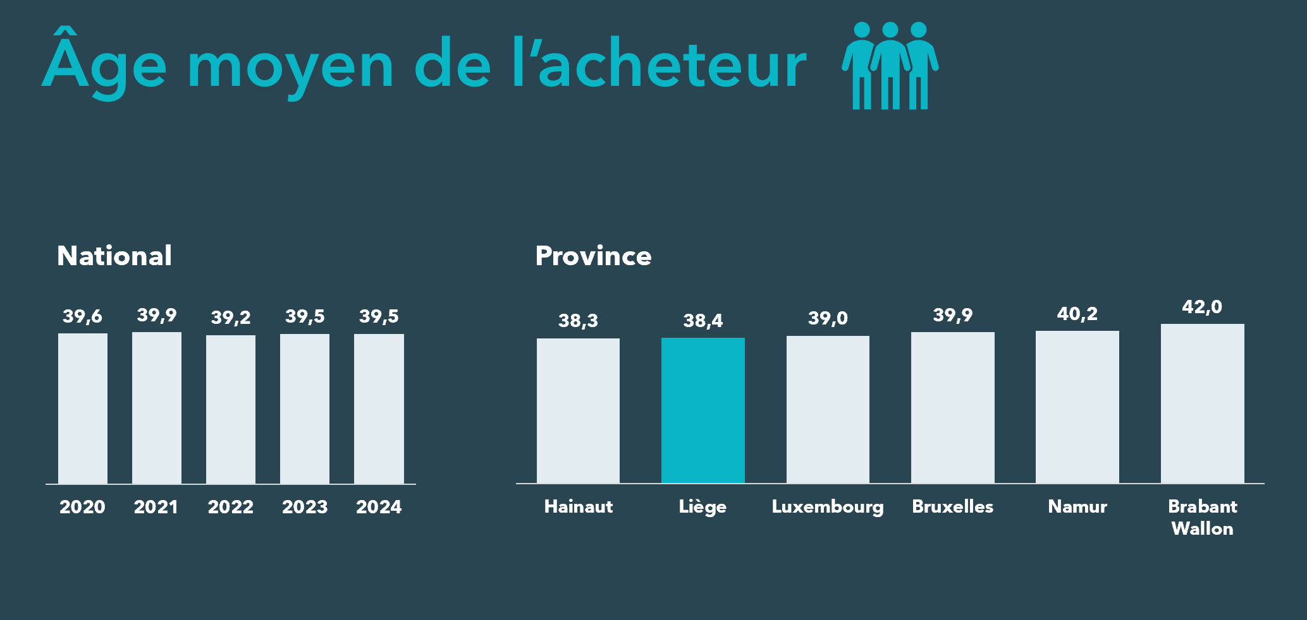

* Bien que l'âge moyen soit de 39 ans, le groupe d'âge le plus important des acheteurs se situe entre 26 et 30 ans.
* Pour les tranches d'âge de moins de 50 ans, la distribution entre maison et appartement est similaire et le plus grand segment est à nouveau celui des 26-30 ans. Cependant, les tranches d'âge de plus de 50 ans continuent d'acheter des appartements, tandis que l’achat de maisons diminue.

**Biddit**

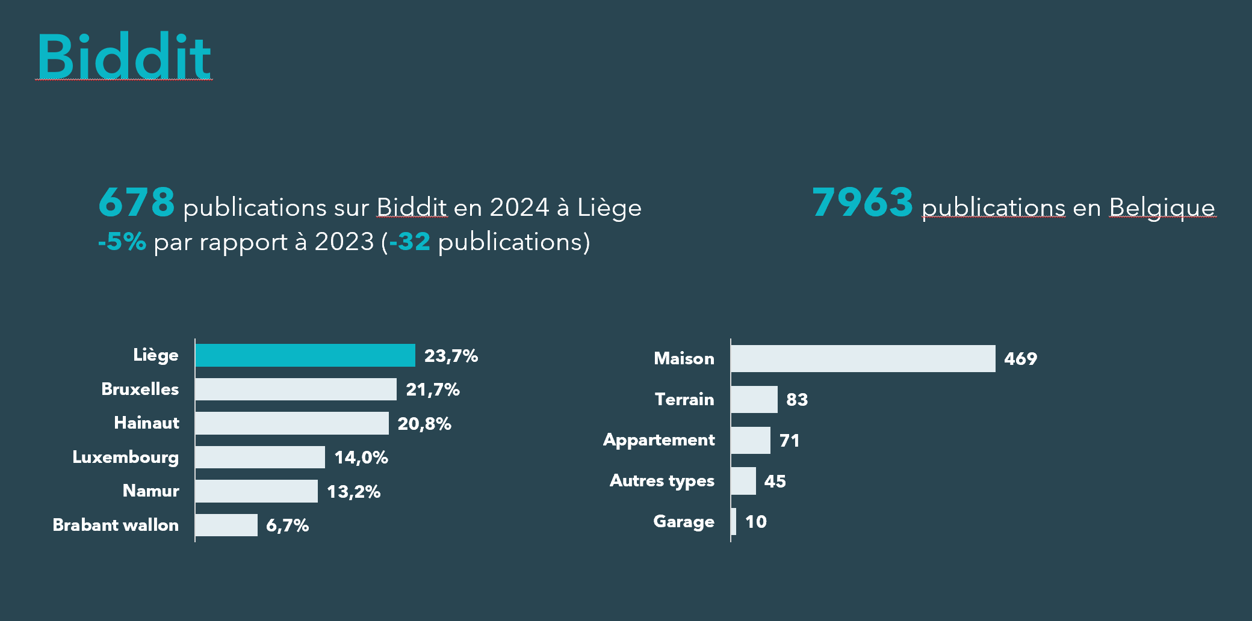

* En Wallonie et à Bruxelles, le nombre de publications sur Biddit est en baisse, tandis qu'il est en augmentation en Flandre.
* Le mois de l'année comptant le plus de visites est juin.
* En 2024, la province de Liège a enregistré le plus grand nombre de mises en vente sur Biddit en Wallonie-Bruxelles, avec 86% des études notariales de la province ayant utilisé la plateforme.

**Explications IQR**

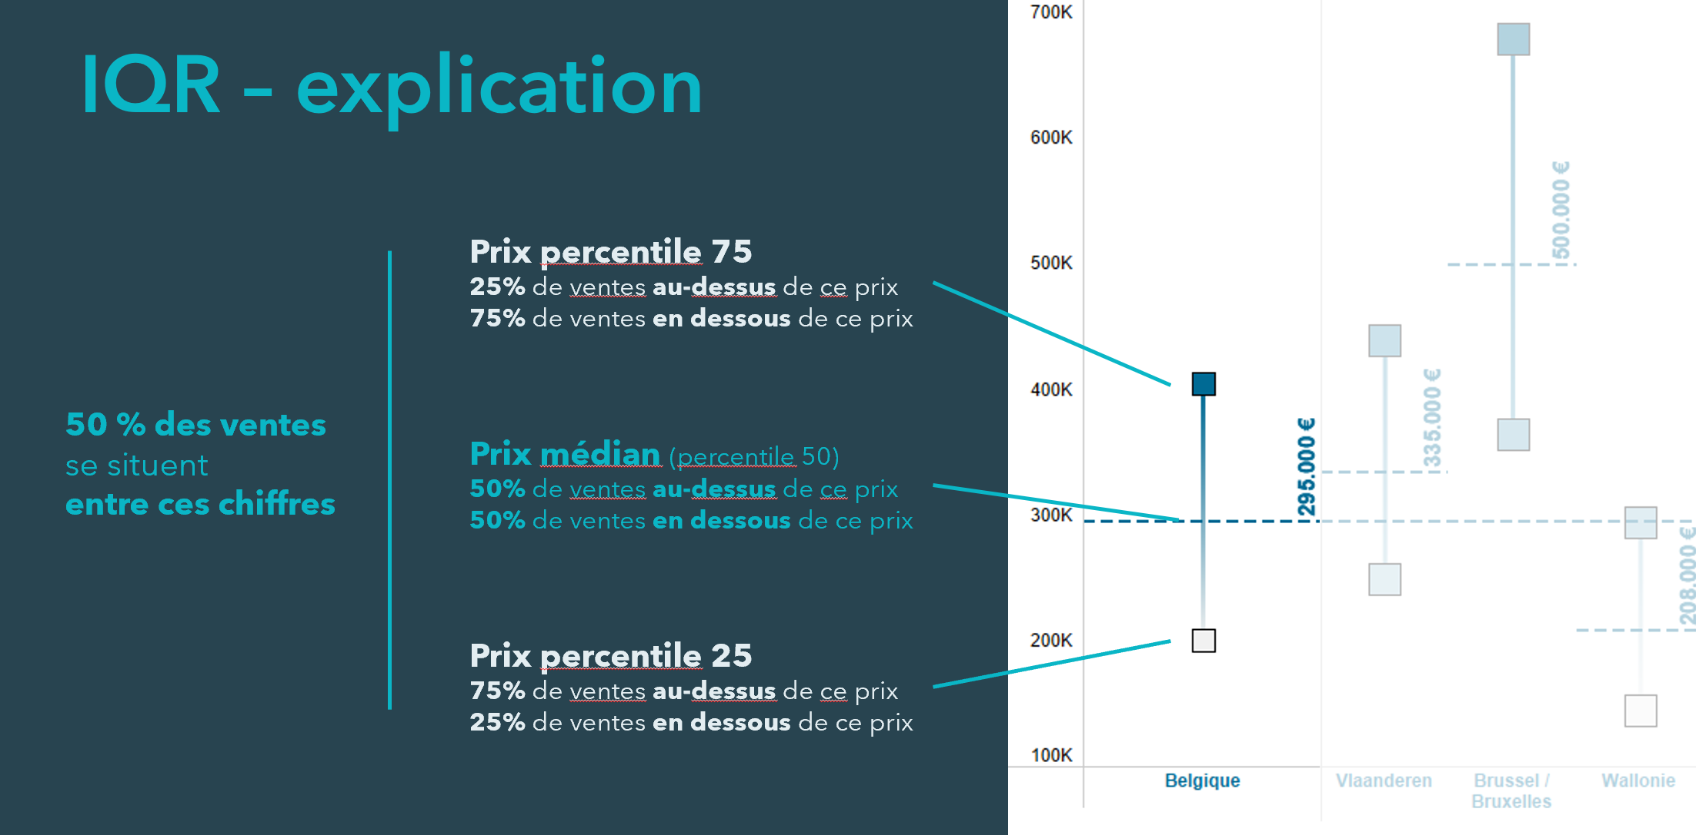

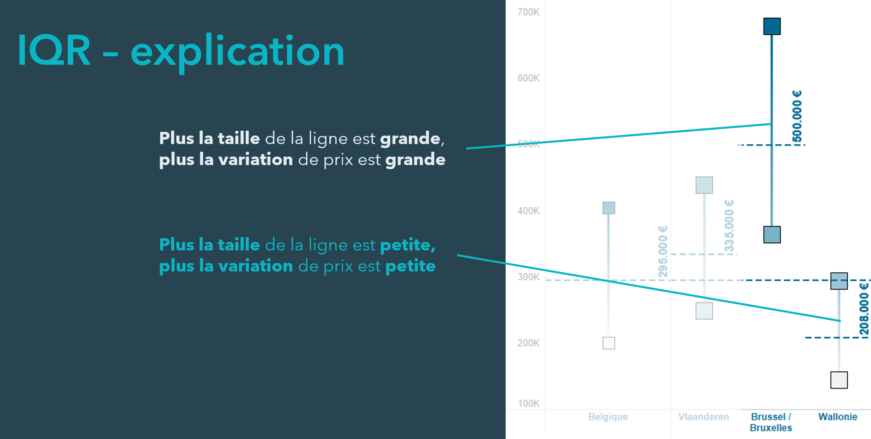

**Une meilleure vision du marché immobilier**Les chiffres diffusés par Fednot via ce Baromètre de l’immobilier sont basés sur l’ensemble des transactions immobilières conclues dans notre pays au cours de l’année écoulée. Les données sont collectées par voie électronique au moment de la signature du contrat de vente et sont complétées par les données de l’acte. De ce fait, le réseau de 1.113 études notariales dispose des données les plus récentes et les plus complètes sur le marché immobilier belge.

**À propos du notariat en Belgique**Chaque année, 3,5 millions de citoyens frappent à la porte des études notariales à des moments importants de leur vie. Ils bénéficient de conseils indépendants et sur-mesure pour vivre ensemble en toute confiance, acheter un logement, créer leur propre entreprise ou préparer un héritage. Pour avoir plus d’informations telles que des FAQ, des modules de calcul et des vidéos sur les moments clés de votre vie : https://www.notaire.be/

**À propos de Fednot:**Le réseau de 1.113 études notariales compte 1.754 notaires et 9.760 employés. Ensemble, ils traitent plus d’un million d’actes par an. Fednot soutient les citoyens et les entreprises en leur

fournissant des conseils juridiques, de la gestion, des solutions IT, des formations et des informations pour le grand public. [www.fednot.be](http://www.fednot.be)

**Point de contact presse**Basile Vellut  
Communication externe Fednot  
0476/28.13.89

[basile.vellut@fednot.be](mailto:basile.vellut@fednot.be)